Konstruktion von Gebäuden

- Starte zunächst mit sehr einfachen Gebäuden.
- Baue ein Haus mit Dach, Schornstein, Türen, Fenstern …
- Baue einen Garten mit einem Baum, Zaun etc.

- Baue historische Gebäude nach – suche dir dazu Bilder im Internet
z.B.: Akropolis, Brandenburger Tor, Eiffelturm, Tower Bridge usw.
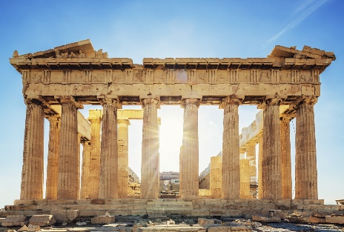 | 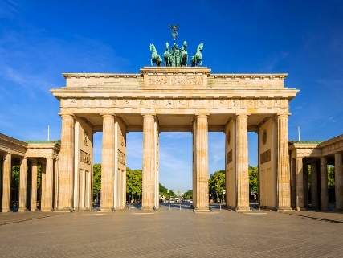 | 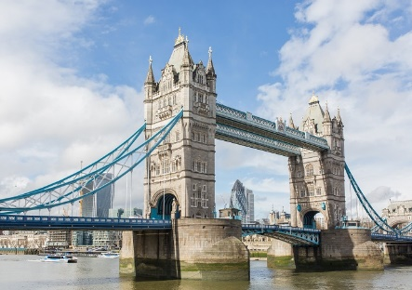
Akropolis | Brandenburger Tor | Tower Bridge

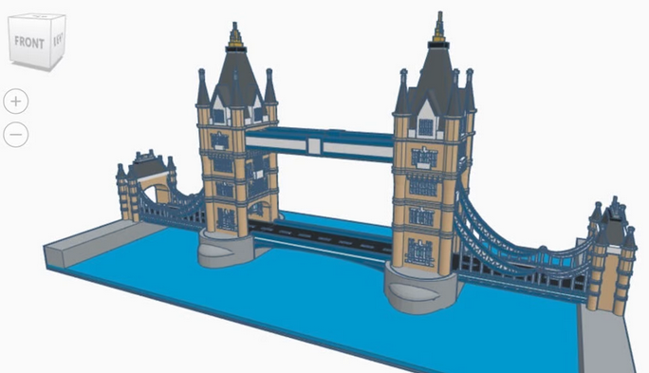 | 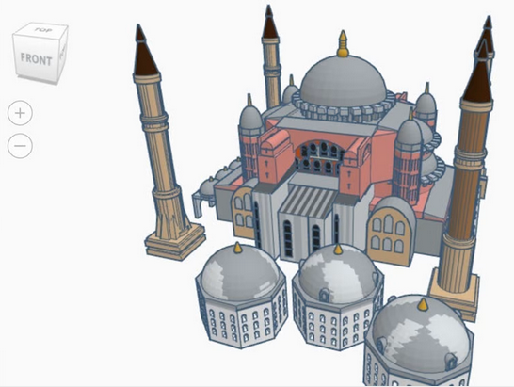 | 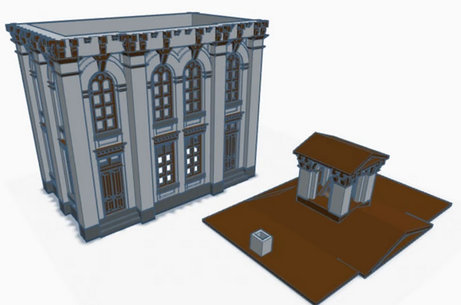
Tower Bridge | Hagia Sophia | Lincoln Train Station

- Baue ein Rathaus mit Säulen und Bögen

- Baue eine moderne Villa mit Swimmingpool, etc.

